Федеральное агентство связи

Ордена Трудового Красного Знамени федеральное государственное

бюджетное образовательное учреждение высшего образования

«Московский технический университет связи и информатики»

Кафедра «Информатика»

Лабораторная работа №4

по дисциплине «Структура и алгоритмы обработки данных»

«Реализация стека/дека»

Выполнил студент

группы БФИ1902

Кочеринский Н.В.

Проверил: МкртчянГ.М.

Москва 2021

**Оглавление**

1 Задание на лабораторную работу. 3

2 Решение лабораторной работы 4

2.1 Содержание текстовых файлов. 4

2.2 Листинг и результаты лабораторной работы. 7

# 1 Задание на лабораторную работу.

А) Отсортировать строки файла, содержащие названия книг, в алфавитном порядке с использованием двух деков.

Б) Дек содержит последовательность символов для шифровки сообщений. Дан текстовый файл, содержащий зашифрованное сообщение. Пользуясь деком, расшифровать текст. Известно, что при шифровке каждый символ сообщения заменялся следующим за ним в деке по часовой стрелке через один.

В) Даны три стержня и n дисков различного размера. Диски можно надевать на стержни, образуя из них башни. Перенести n дисков со стержня А на стержень С, сохранив их первоначальный порядок. При переносе дисков необходимо соблюдать следующие правила: - на каждом шаге со стержня на стержень переносить только один диск; - диск нельзя помещать на диск меньшего размера; - для промежуточного хранения можно использовать стержень В. Реализовать алгоритм, используя три стека вместо стержней А, В, С. Информация о дисках хранится в исходном файле.

Г) Дан текстовый файл с программой на алгоритмическом языке. За один просмотр файла проверить баланс круглых скобок в тексте, используя стек.

Д) Дан текстовый файл с программой на алгоритмическом языке. За один просмотр файла проверить баланс квадратных скобок в тексте, используя дек.

Е) Дан файл из символов. Используя стек, за один просмотр файла напечатать сначала все цифры, затем все буквы, и, наконец, все остальные символы, сохраняя исходный порядок в каждой группе символов.

Ж) Дан файл из целых чисел. Используя дек, за один просмотр файла напечатать сначала все отрицательные числа, затем все положительные числа, сохраняя исходный порядок в каждой группе.

З) Дан текстовый файл. Используя стек, сформировать новый текстовый файл, содержащий строки исходного файла, записанные в обратном порядке: первая строка становится последней, вторая – предпоследней и т.д.

И) Дан текстовый файл. Используя стек, вычислить значение логического выражения, записанного в текстовом файле в следующей форме: < ЛВ > ::= T | F | (N<ЛВ>) | (<ЛВ>A<ЛВ>) | (<ЛВ>X<ЛВ>) | (<ЛВ>O<ЛВ>), где буквами обозначены логические константы и операции: T – True, F – False, N – Not, A – And, X – Xor, O – Or.

К) Дан текстовый файл. В текстовом файле записана формула следующего вида: <Формула> ::= <Цифра> | M(<Формула>,<Формула>) | N(Формула>,<Формула>) < Цифра > ::= 0 | 1 | 2 | 3 | 4 | 5 | 6 | 7 | 8 | 9 где буквами обозначены функции: M – определение максимума, N – определение минимума. Используя стек, вычислить значение заданного выражения.

Л) Дан текстовый файл. Используя стек, проверить, является ли содержимое текстового файла правильной записью формулы вида: < Формула > ::= < Терм > | < Терм > + < Формула > | < Терм > - < Формула > < Терм > ::= < Имя > | (< Формула >) < Имя > ::= x | y | z

# 2 Решение лабораторной работы

## 2.1 Содержание текстовых файлов.

На рисунках 1-4 представлено содержимое текстовых файлов, которые необходимы для выполнения лабораторной работы.

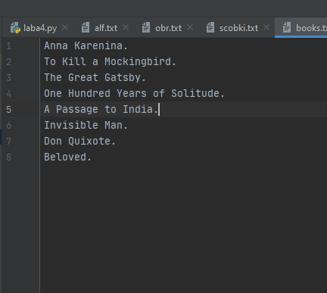

Рисунок 1 – Текст файла books.txt

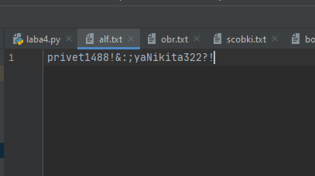

Рисунок 2 – Текст файла alf.txt

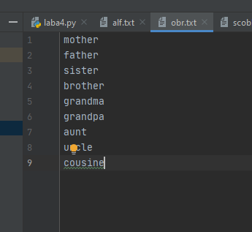

Рисунок 3 – Текст файла obr.txt

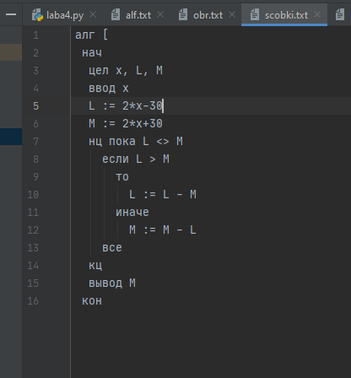

Рисунок 4 – Текст файла scobki.txt

## 2.2 Листинг и результаты лабораторной работы.

Для выполнения лабораторной работы необходимо выполнить задания, которые были показаны в пункте 1, подпунктах А-Л. На рисунках 5-9 представлен результат работы программы.

Листинг 1

# -*- coding: utf-8 -*-  
import random  
  
class LinkedNode:  
 # Связный список с ссылками на предыдущий и следующий элемент  
 def __init__(self, value=None):  
 self.value = value  
 self.right = None  
 self.left = None  
  
  
class Stack:  
 def __init__(self):  
 self.head = LinkedNode()  
 self.size = 0  
  
 # Проверка на пустату  
 def is_empty(self):  
 return self.size == 0  
  
 # Добавление  
 def push(self, value):  
 if self.size > 0:  
 node = LinkedNode(value)  
 node.right = self.head  
 self.head = node  
 else:  
 self.head.value = value  
 self.size += 1  
  
 # Удаление  
 def pop(self):  
 if self.is_empty():  
 raise Exception("Popping from an empty stack")  
 remove = self.head  
 if self.size > 1:  
 self.head = remove.right  
 self.size -= 1  
 return remove.value  
  
 def peek(self):  
 if self.is_empty():  
 raise Exception("Popping from an empty stack")  
 return self.head.value  
  
 def __len__(self):  
 return self.size  
  
 def reverse(self):  
 current = self.head  
 prev = None  
 next = None  
  
 while current is not None:  
 next = current.right  
 current.right = prev  
 prev = current  
 current = next  
  
 self.head = prev  
  
  
class Deque:  
 def __init__(self):  
 self.head = LinkedNode()  
 self.tail = self.head  
 self.size = 0  
  
 # Проверка на пустату  
 def is_empty(self):  
 return self.size == 0  
  
 # Добавление в конец  
 def push_left(self, value):  
 if self.size > 0:  
 node = LinkedNode(value)  
 node.right = self.tail  
 self.tail.left = node  
 self.tail = node  
 else:  
 self.tail.value = value  
 self.size += 1  
  
 # Добавление в начало  
 def push(self, value):  
 if self.size > 0:  
 node = LinkedNode(value)  
 node.left = self.head  
 self.head.right = node  
 self.head = node  
 else:  
 self.head.value = value  
 self.size += 1  
  
 # Удаление в конец  
 def pop_left(self):  
 if self.is_empty():  
 raise Exception("Popping from an empty deque")  
 remove = self.tail  
 if self.size > 1:  
 self.tail = remove.right  
 self.size -= 1  
 return remove.value  
  
 # Удаление в начале  
 def pop(self):  
 if self.is_empty():  
 raise Exception("Popping from an empty deque")  
 remove = self.head  
 if self.size > 1:  
 self.head = remove.left  
 self.size -= 1  
 return remove.value  
  
 def peek(self):  
 if self.is_empty():  
 raise Exception("Popping from an empty deque")  
 return self.head.value  
  
 def peek_left(self):  
 if self.is_empty():  
 raise Exception("Popping from an empty deque")  
 return self.tail.value  
  
 def __len__(self):  
 return self.size  
  
#Задание 1  
print("\nЗадание №1\n")  
with open('books.txt', 'r') as books:  
 d1 = Deque()  
 d2 = Deque()  
 for book in books:  
 d1.push(book)  
 while not d1.is_empty():  
 a = d1.pop()  
 while not d2.is_empty() and d2.peek() > a:  
 d1.push_left(d2.pop())  
 d2.push(a)  
 while not d2.is_empty():  
 print(d2.pop_left())  
  
#Задание 2  
print("\nЗадание №2\n")  
  
alphabet = list('абвгдеёжзийклмнопрстуфхцчшщъыьэюя')  
random.shuffle(alphabet)  
alphabet = ''.join(alphabet)  
print(alphabet)  
keyRing = Deque()  
for letter in alphabet:  
 keyRing.push(letter)  
  
  
def encode_char(c):  
 for i in range(len(keyRing)):  
 x = keyRing.pop_left()  
 if x == c:  
 keyRing.push(x)  
 val = keyRing.pop_left()  
 keyRing.push(val)  
 return val  
 keyRing.push(x)  
  
  
def decode_char(c):  
 for i in range(len(keyRing)):  
 x = keyRing.pop()  
 if x == c:  
 keyRing.push_left(x)  
 val = keyRing.pop()  
 keyRing.push_left(val)  
 return val  
 keyRing.push_left(x)  
  
  
text = 'Я помню чудное мгновенье: передо мной явилась ты, как мимолетное виденье, как гений чистой красоты. В томленьях грусти безнадежной, в тревогах шумной суеты, звучал мне долго голос нежный и снились милые черты.'.lower()  
encoded = ''  
for letter in text:  
 if encoded_letter := encode_char(letter):  
 encoded += encoded_letter  
 else:  
 encoded += letter  
  
print(encoded)  
  
decoded = ''  
for letter in encoded:  
 if decoded_letter := decode_char(letter):  
 decoded += decoded_letter  
 else:  
 decoded += letter  
print(decoded)  
#Задание 3  
print("\nЗадание №3\n")  
A = Stack()  
B = Stack()  
C = Stack()  
  
disks = 10  
  
for i in range(disks, 0, -1):  
 A.push(i)  
  
def move(a, b):  
 if len(a) == 0 and len(b) > 0:  
 a.push(b.pop())  
 elif len(a) > 0 and len(b) == 0:  
 b.push(a.pop())  
 elif a.peek() > b.peek():  
 a.push(b.pop())  
 else:  
 b.push(a.pop())  
  
if disks % 2 == 0:  
 while len(C) != disks:  
 move(A, B)  
 move(A, C)  
 move(B, C)  
else:  
 while len(C) != disks:  
 move(A, C)  
 move(A, B)  
 move(B, C)  
  
while not C.is_empty():  
 print(C.pop())  
#Задание 4  
print("\nЗадание №4\n")  
def check_brackets(string):  
 bracket_stack = Stack()  
 for i in string:  
 if i == '(':  
 bracket_stack.push(i)  
 elif i == ')':  
 if bracket_stack.is_empty():  
 return False  
 bracket_stack.pop()  
 return bracket_stack.is_empty()  
  
print(check_brackets('()())((())(()(())()'))  
print(check_brackets('(()())()()()()(()(()(())()))'))  
#Задание 5  
print("\nЗадание №5\n")  
check = Deque()  
  
with open('scobki.txt', 'r') as brackets:  
 while True:  
 char = brackets.read(1)  
 if not char:  
 break  
  
 if char == '[':  
 check.push(char)  
 elif char == ']':  
 if check.is_empty():  
 break  
 check.pop()  
  
if check.is_empty():  
 print('Скобок хватает')  
else:  
 print('Скобок не хватает')  
#Задание 6  
print("\nЗадание №6\n")  
letters = Stack()  
digits = Stack()  
others = Stack()  
result = ''  
  
with open('alf.txt', 'r') as f:  
 while True:  
 c = f.read(1)  
 if not c:  
 break  
 if c.isalpha():  
 letters.push(c)  
 elif c.isdigit():  
 digits.push(c)  
 else:  
 others.push(c)  
  
 letters.reverse()  
 digits.reverse()  
 others.reverse()  
  
 while not digits.is_empty():  
 result += digits.pop()  
 while not letters.is_empty():  
 result += letters.pop()  
 while not others.is_empty():  
 result += others.pop()  
  
print(result)  
#Задание 7  
print("\nЗадание №7\n")  
numbers = [random.randint(-10, 10) for i in range(10)]  
print(numbers)  
  
deque = Deque()  
for n in numbers:  
 if n < 0:  
 deque.push_left(n)  
 else:  
 deque.push(n)  
  
while not deque.is_empty():  
 x = deque.pop_left()  
 if x < 0:  
 deque.push(x)  
 else:  
 deque.push_left(x)  
 break  
  
while not deque.is_empty():  
 x = deque.pop()  
 if x < 0:  
 print(x)  
 else:  
 deque.push(x)  
 break  
  
while not deque.is_empty():  
 print(deque.pop_left())  
#Задание 8  
print("\nЗадание №8\n")  
with open('obr.txt', 'r') as family:  
 stack = Stack()  
 for member in family:  
 print(member)  
 stack.push(member)  
 print()  
 while not stack.is_empty():  
 print(stack.pop())  
#Задание 9  
print("\nЗадание №9\n")  
text = 'N((TXF)AF)OT'  
  
opstack = Stack()  
vstack = Stack()  
  
cur = 0  
while True:  
 read = False  
 if not opstack.is_empty():  
 if opstack.peek() == 'N':  
 if vstack.is_empty():  
 read = True  
 else:  
 if vstack.pop() == 'T':  
 vstack.push('F')  
 else:  
 vstack.push('T')  
 opstack.pop()  
 elif opstack.peek() == 'A':  
 if len(vstack) < 2:  
 read = True  
 else:  
 a = vstack.pop()  
 b = vstack.pop()  
 if a == b and b == 'T':  
 vstack.push('T')  
 else:  
 vstack.push('F')  
 opstack.pop()  
 elif opstack.peek() == 'O':  
 if len(vstack) < 2:  
 read = True  
 else:  
 a = vstack.pop()  
 b = vstack.pop()  
 if a == 'T' or b == 'T':  
 vstack.push('T')  
 else:  
 vstack.push('F')  
 opstack.pop()  
 elif opstack.peek() == 'X':  
 if len(vstack) < 2:  
 read = True  
 else:  
 a = vstack.pop()  
 b = vstack.pop()  
 if a != b:  
 vstack.push('T')  
 else:  
 vstack.push('F')  
 opstack.pop()  
 elif opstack.peek() == '(':  
 read = True  
 elif opstack.peek() == ')':  
 opstack.pop()  
 opstack.pop()  
 else:  
 read = True  
 if read:  
 i = text[cur]  
 if i in 'FT':  
 vstack.push(i)  
 if i in 'AXON()':  
 opstack.push(i)  
 cur += 1  
  
 if cur == len(text) and len(opstack) == 0:  
 break  
  
while not vstack.is_empty():  
 print(vstack.pop())  
#Задание 10  
print("\nЗадание №10\n")  
text = 'M(5, M(8, N(4, N(1, M(7, N(5, 3))))))'  
  
op = Stack()  
nums = Stack()  
  
num = ''  
  
cur = 0  
while cur < len(text):  
 i = text[cur]  
 if i.isdigit():  
 num += i  
 elif num != '':  
 nums.push(int(num))  
 num = ''  
 if i in 'MN':  
 op.push(i)  
 cur += 1  
  
while not op.is_empty():  
 a = nums.pop()  
 b = nums.pop()  
 if a < b:  
 a,b = b,a  
 if op.pop() == 'M':  
 nums.push(a)  
 else:  
 nums.push(b)  
  
while not nums.is_empty():  
 print(nums.pop())  
  
#Задание 11  
print("\nЗадание №11\n")  
def check(text):  
 stack = Stack()  
  
 cur = 0  
 while True:  
 read = False  
 if not stack.is_empty():  
 if stack.peek() == '(':  
 read = True  
 elif stack.peek() == ')':  
 stack.pop()  
 if len(stack) < 2 or stack.pop() != 'formula' or stack.pop() != '(':  
 return False  
 stack.push('formula')  
 elif stack.peek() == 'formula':  
 stack.pop()  
 if len(stack) > 1 and stack.peek() in '+-':  
 if stack.pop() in '+-' and stack.pop() == 'formula':  
 stack.push('formula')  
 else:  
 return False  
 else:  
 stack.push('formula')  
 read = True  
 else:  
 read = True  
 else:  
 read = True  
 if read:  
 i = text[cur]  
 if i in 'xyz':  
 stack.push('formula')  
 elif i in '()+-':  
 stack.push(i)  
 cur += 1  
 if cur == len(text) and len(stack) == 1:  
 break  
 return True  
  
print(check('(x + y) - (x + ) - z'))

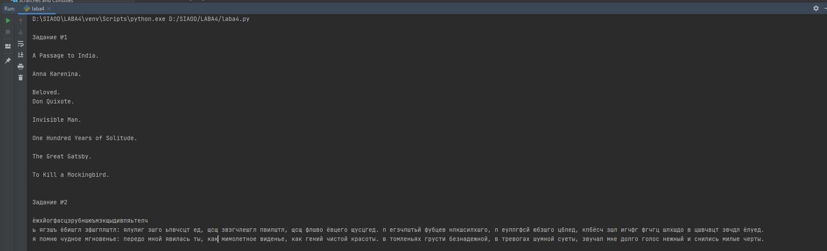

Рисунок 5 - Результат работы программы.

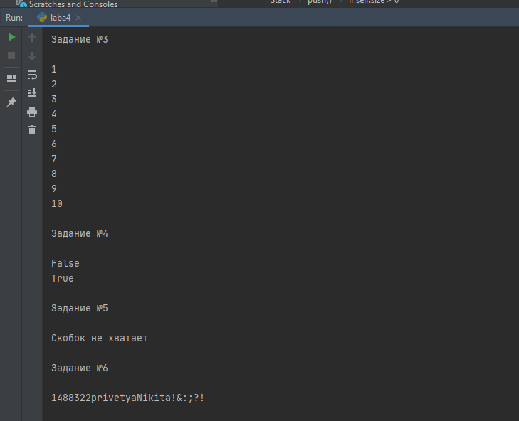

Рисунок 6 - Результат работы программы.

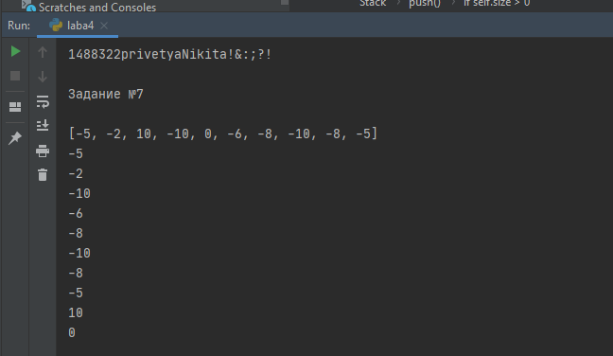

Рисунок 7 - Результат работы программы.

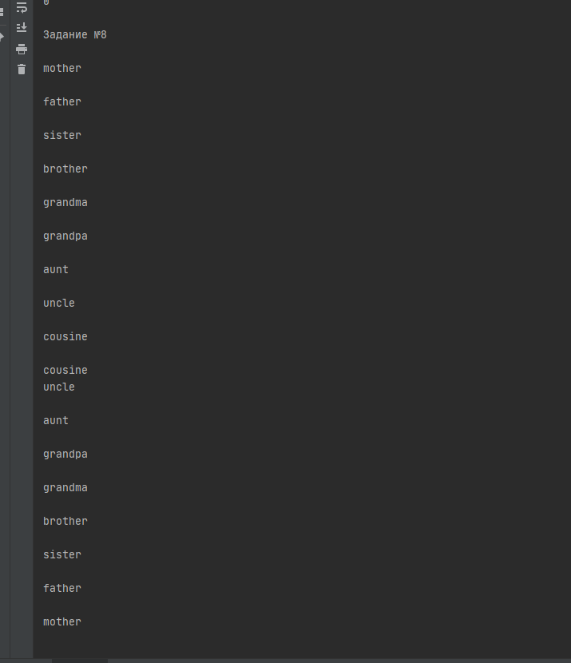

Рисунок 8 - Результат работы программы.

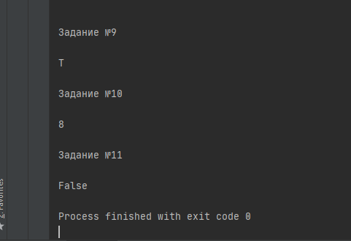

Рисунок 9 - Результат работы программы.

Вывод: в данной лабораторной работе была изучена теория о понятии дека и стека, а затем полученные знания были применены на практике.